 Roveňský poločas č. 9/2011
Vydává TJ Sokol Roveň
Roveňský poločas najdete rovněž na www.tjsokolroven.cz/kopaná

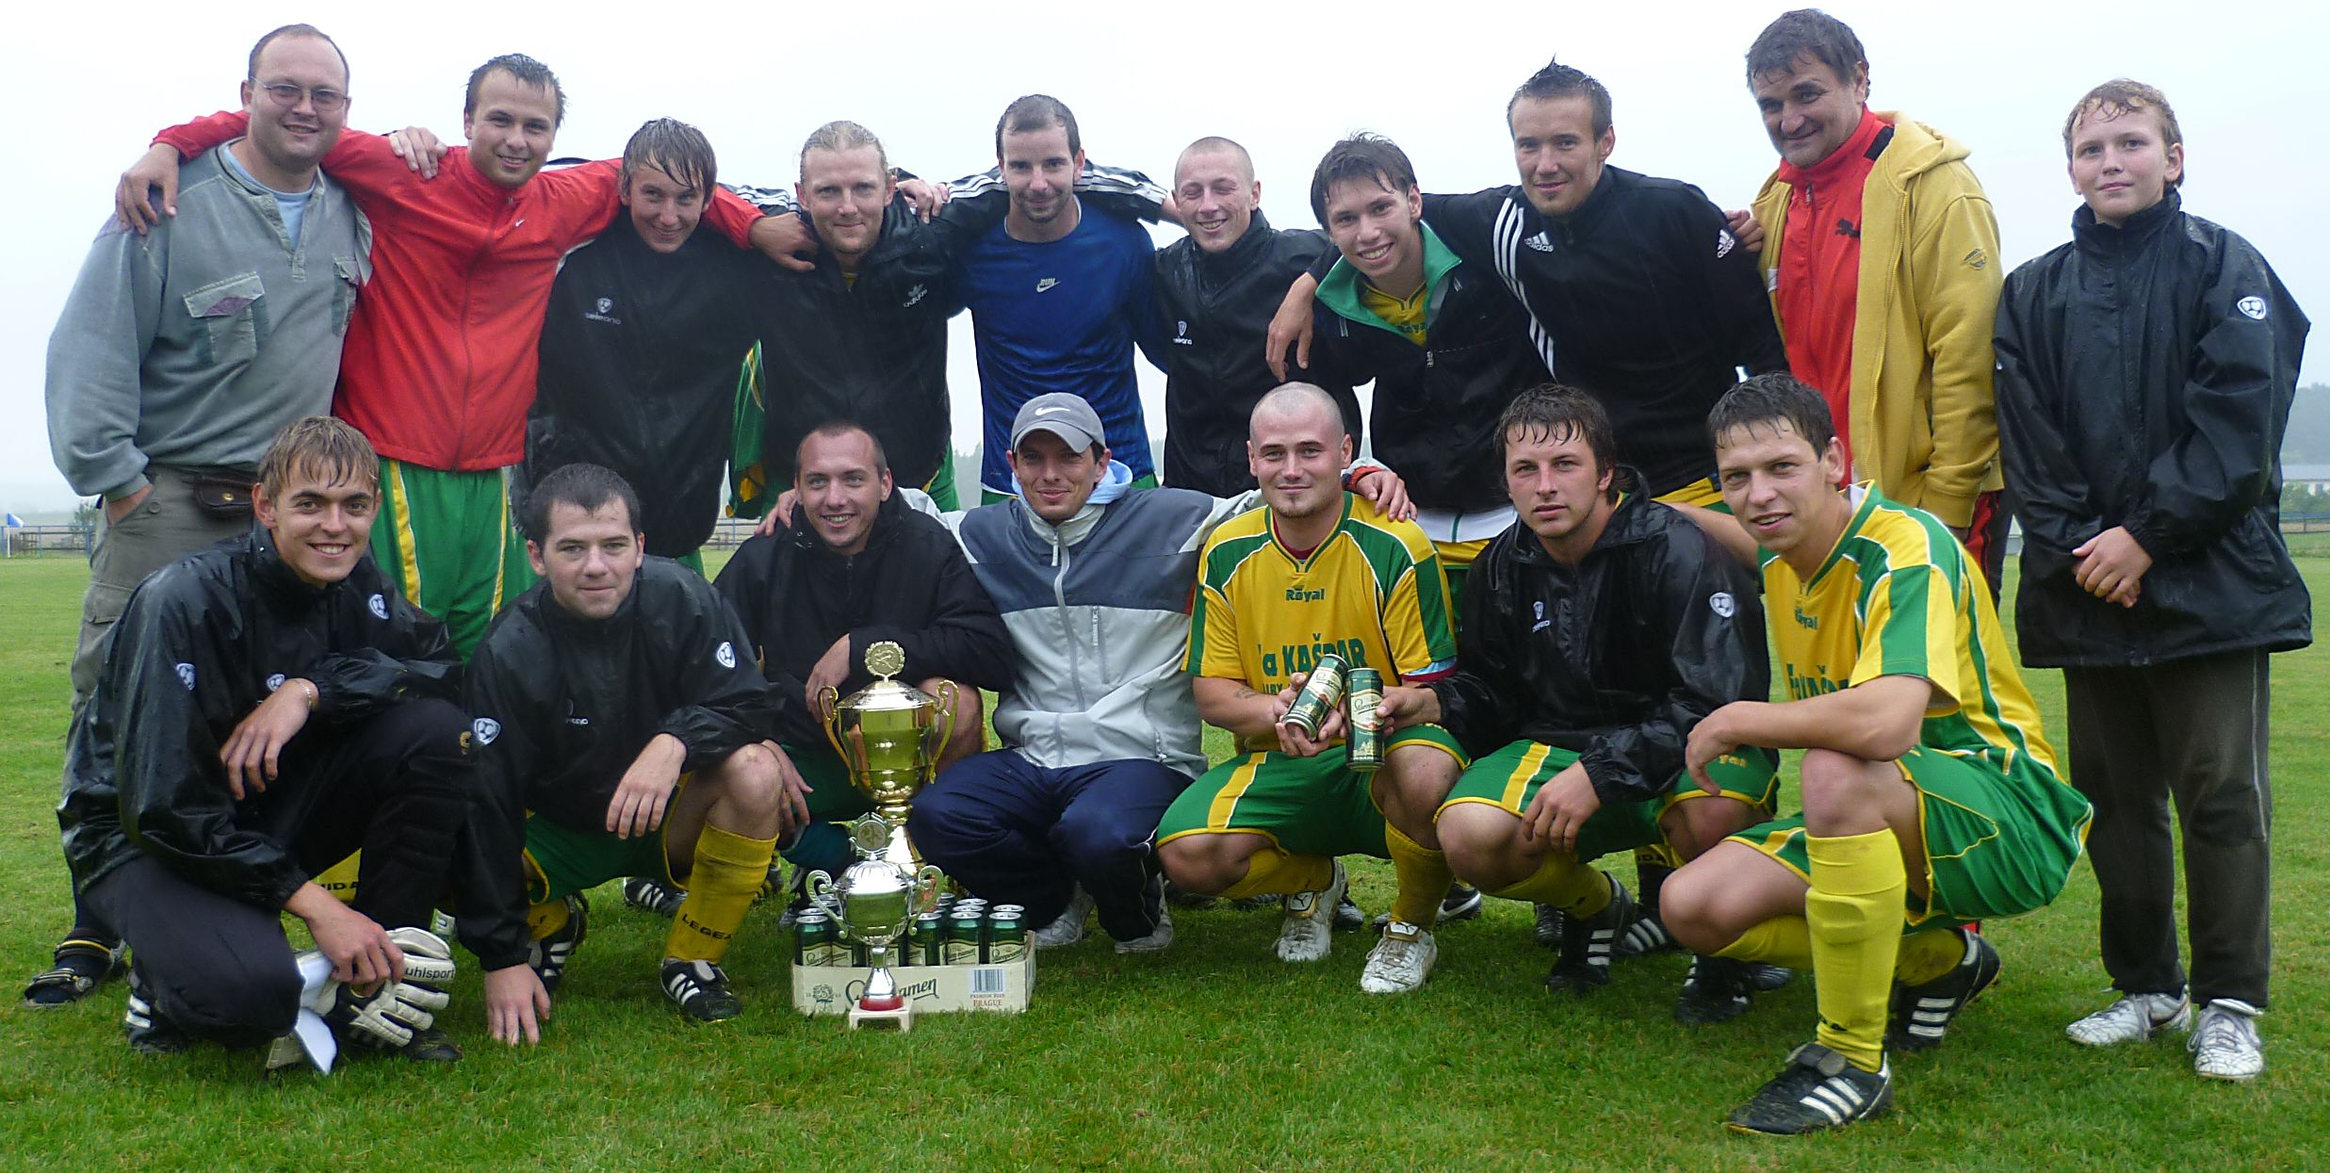
TJ Sokol Roveň „A“. Obrázek je z předsezónního turnaje ve Chvojenci. Naše mužstvo v deštivém počasí porazilo ve finále domácí tým a celý turnaj zaslouženě vyhrálo. Nahoře zleva Pavel Shejbal - asistent trenéra, Luboš Kaplan, Jirka Roček, Vašek Melc, Tomáš Madák, Jakub Dušek, Jakub Kučera, Luděk Vach, František Franc - trenér a benjamínek Jakub Shejbal. Dole zleva Honza Baláš, Ondra Koláček, David Šišán, Miloš Pachovský, Jakub Franc, Milan Machatý, Aleš Kašpar

Fotbalové hřiště za Sokolovnou v Dolní Rovni
Sobota 27. srpna 2011, 17:00 hodin
Okresní přebor v kopané
TJ Sokol Roveň „A“ – TJ Sokol Újezd
(6.místo, 3 body) (5.místo, 4 body)

Neděle 28. srpna 2011, 17:00 hodin
IV.třída Holicko
TJ Sokol Roveň „B“ - Sokol Veliny
(1. místo, 6 bodů) (6.místo, 3 body)

Sportu zdar, fotbalu zvlášť, vážení přátelé fotbalu okresního formátu. O tomto víkendu se hraje již 3. kolo mistrovských soutěží. Náš první tým v prvním domácím vystoupení doslova vyhořel a způsobil všem svým věrným příznivcům obrovské zklamání. Nic nezměnila ani dvouciferná výhra „juniorky“ nad nováčkem z Litětin (dle očitých svědků „jen vraždění nadšených neviňátek, nic víc“ )... V Lipolticích už to bylo lepší, první vítězství venku a první body. Věřme tomu, že po letních bouřkách se opět začíná blýskat na lepší časy a naši borci z „jedničky“ již předvedou svou kombinační, oku lahodící hru a získají další potřebné bodíky. Avšak, pozor! Přijíždí k nám soupeř z druhého konce okresu, zkušený Sokol Újezd. Soupeř, který má bezpochyby svou kvalitu. Vždyť v nedávné minulosti kopal i krajskou I.B třídu.
Neděle je hracím dnem našeho záložního mužstva. Soupeřem je Sokol Veliny, tým, který byl před soutěží pasován mezi možné adepty boje o postup. Jako správní hostitelé vítáme na našem hřišti jak hráče a funkcionáře našich soupeřů, tak v neposlední řadě Vás, fotbalové diváky. Občerstvovací stánek pro Vás připravil tradiční občerstvení, takže neváhejte, občerstvěte se a hlavně, bavte se fotbalem. Nezoufejte případně nad tím, že Váš tým nebodoval dle Vašich představ, fotbal je a bude stejně drogou a za týden se hraje zas. Fotbal je vášeň, ale zároveň, a na to hlavně nezapomínejte, jenom hra! Takže sportu zdar, kopané zvlášť a hezké odpoledne !
Poslední zápasy Sokola Roveň
TJ Sokol Roveň „A“ – FK Baník Chvaletice 3:4 (0:1), branky: Vach 2x (1x penalta, 1x penaltu nedal...), Kaplan. Sestava: J. Baláš(3,5) - J. Franc(3), A. Kašpar(3,5), M. Koláček(4,5), O. Koláček(4) - L. Kaplan(1), T. Madák(2,5), L. Vach(3,5), D. Šišán(3) - D. Král(3,5), V. Melc(3). Střídali: M. Pachovský(1,5), J. Dušek (nehodnocen). Soupeř našemu mužstvu dlouhodobě nesedí, jeho jednoduchá, přímočará hra na rychlé útočníky, podpořená chybami v naší defenzívě slavila opět úspěch. Nic naplat, že naše mužstvo nedalo pět vyložených šancí...
TJ Sokol Roveň „B“ – FC Stavospol Litětiny „B“ 10:0 (5:0), branky: Machatý 3x, Prokeš 2x, Motyčka P., Šišán, Nečesaný, Kučera, Roček. Sestava: Kopřiva - R. Král, Z. Horák, M. Cimfl, M. Nečesaný - J. Dušek, J. Roček, P. Motyčka - M. Machatý, J. Prokeš, M. Štancel (P. Schejbal, J. Kučera, D. Šišán). Kdyby dal Horák penaltu, mohlo být hůř. Věřme však, že nováček od sousedů se z prohry oklepe a napomůže k dalšímu fotbalovému růstu mládežníkům z naší společné obce.
Lipoltice – TJ Sokol Roveň „A“ 1:2 (1:1), branky: Vach a Machatý. Sestava: Baláš(3), Koláček O.(3), Koláček M.(3), Melc(2), Franc(2) - Kašpar(3), Kaplan(2), Vach(2,5), Madák(3) - Šišán(2,5), Machatý(2,5). Střídali: Pachovský(2), Král D.(3), Dušek nehodnocen. Domácí jsou letos nováčkem, v prvním kole vyfasovali osmigólový příděl v Opatovicích. V úvodu zápasu byl soupeř lepší, postupem času mělo navrch naše mužstvo. Koncovka však byla žalostná. Silou vůle se podařilo otočit vývoj skóre díky výborně kopnutým trestným kopům v podání Luďka Vacha. První technickou střelou sám srovnával, druhý jeho trestňák deset minut před koncem gólman jen vyrazil a Machatý jistil do prázdné. Našemu výkonu chyběla fotbalová lehkost a přesné zakončení, přesto cenné vítězství.
Paramo Pardubice – TJ Sokol Roveň „B“ 1:4 (0:2), branky: Štancel 3x, Prokeš. Sestava: J. Kopřiva - J. Roček, Z. Horák, R. Král, M. Rojkovič - P. Motyčka, L. Hloupý, M. Šándor - M. Štancel, F. Pýcha, J. Prokeš (P. Schejbal, R. Pachovský). Soupeř ještě nedávno hrával I.B třídu, spadl až do „pralesní ligy“, přesto i proto je výsledek nečekaný. Domácí působili fotbalovějším dojmem, rozhodla střelecká pohotovost novice v roveňském dresu M. Štancela. Teprve druhý zápas za náš tým a hned hattrick. V tomto zápase ještě Horák neproměnil (opět po týdnu) pokutový kop...

Trenérova bodovačka
V referátech ze zápasů „A“ mužstva za jmény hráčů v sestavě opět najdete známky, kterými jejich výkon v zápase ohodnotil trenér František Franc. Zde je trenérova hodnotící stupnice výkonu hráče v utkání: 1 - vynikající, 2 - výborný, 3 - dobrý, 4 - podprůměrný, 5 - špatný, 6 - ani na „B“ mužstvo nestačí

Jak se hrály vzájemné zápasy
Podzim 2010: Roveň „A“ - Újezd 5:3 (2:2), branky Melc 3, Machatý, Vach
Jaro 2011: Újezd – Roveň „A“ 0:3 (0:2), branky Šišán, Melc, Koláček M.
Podzim 2010: Roveň „B“ – Veliny 0:2 (0:1)
Jaro 2011: Veliny – Roveň „B“ 5:1(4:0), Brňák

Představujeme: Nicolas Šumský, (nar. 1993), hráč Bohemians 1905
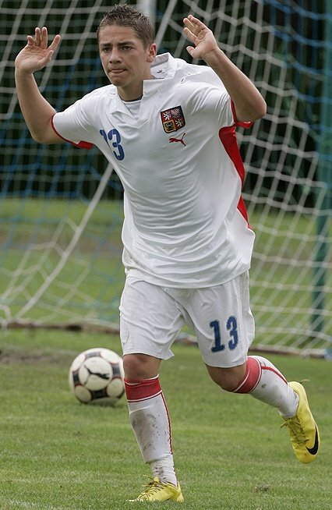
Fotbalový podzim je již v plném běhu. Podzim prvoligový odstartoval koncem července, mistrovsky honí mičudu hráči ostatních výkonnostních kategorií ve všech koutech vlasti české zhruba od poloviny srpna. O největší rozruch se v „okurkovém období“ na skomírající české fotbalové scéně postarala jedna vycházející fotbalová hvězdička v kategorii dospělých, Nicolas Šumský. Monako, Cannes, Buenos Aires, to jsou města, ve kterých tento mladý fotbalista, který se narodil v listopadu roku 1993, získával své fotbalové a životní zkušenosti. Rodák z Hradce Králové zamířil letos v létě na své další fotbalové angažmá mezi klokany. Ne však do Austrálie, ale přímo do Ďolíčku v Praze, do klubu Bohemians 1905 Praha Ptáte se proč právě Roveňský poločas představuje tohoto hráče? Odpověď je celkem jednoduchá. Nicolas (dále jen "Niki") Šumský v průběhu svého pobytu v zahraničí byl veden svými rodiči k tomu, aby vedle fotbalu nezanedbal své vzdělání. Denně navštěvoval základní školy v zahraničí a v České republice skládal předepsané zkoušky. Kde ? Na Masarykově základní škole v Dolní Rovni. Ano, právě tato škola, která mimo jiné realizovala v minulých letech projekt Venkovské fotbalové školy jiného světoběžníka, dnes již internacionála Luboše Kubíka, poskytla Nikimu základní školní vzdělání. I s ohledem na tuto skutečnost jsme mladého borce požádali o to, aby níže uvedeným mikrorozhovorem obohatil stránky našeho fotbalového bulletinu okresního formátu.
Niki, odešel jsi do fotbalového světa ve věku 11 let. Můžeš našim divákům krátce přiblížit, co Ti dalo fotbalové působení ve Francii a Argentině? Jak jsi v dětském věku vnímal změnu životního stylu?
Dalo mi to hlavně obrovské životni zkušenosti. Dovedu se o sebe postarat a je toho jen málo co mě teď rozhází. Nic bych na mé cestě neměnil a šel bych do toho znovu. Že jsem odešel tak mladý, byla velká výhoda. Rychleji jsem se učil jazyky a i celkově adaptoval na nove prostředí. Vyzkoušel jsem si, jak idylické podmínky v Monacu, tak i krutou realitu života v Latinské Americe.
A co učení, jak jsi zvládal samostudium, co zkoušky v Rovni?
Samostudium se určitě zvládnout dalo. Chodil jsem současně i do školy ve Francii, takže jsem byl v rytmu. Škola mi nikdy nevadila a navíc v Rovni mi vždy vycházeli na 100% vstříc. Dodatečně jim chci poděkovat! Doufám, že tam teď fandí Bohemce.
V novinách se psalo o tom, že bys rád odešel do Brazílie a skončil v Barceloně. Platí tato vize stále?
Do Brazílie jsem měl přestupovat letos v lednu. FIFA mi bohužel transfer zakázala, proto jsem se vrátil do ČR. V plánu jsem to rozhodně neměl. Ale třeba se do Brazílie ještě někdy podívám. Tamní fotbal mi velmi vyhovuje. Na Barcelonu mám ještě spoustu času. Jejich zájem mě strašně moc potěšil, ale do akademie jsem nechtěl. Raději bych tam jednou přestoupil už jako hotový hráč.… Teď se soustředím, abych se prosadil v Bohemce a zvykl si na dospělý fotbal. Nic jiného mě nezajímá.
Nyní jsi v Bohemce, která má svou skvělou historii, fantastickou diváckou obec, avšak i své existenční problémy. Uvedl ses jako sebevědomý, mladý hráč, téměř jako fotbalový spasitel klubu. Je to tak?
Nejsem spasitel, to je moc silné slovo, ale rozhodně chci klubu pomoci. Za nic se schovávat nebudu a půjdu za tím rovně. Klub má obrovský potenciál, teď ho jen využít.
Jak Tě přijala kabina, přece jen Sňozík, Kaufman, ale např. i trenér Medynský, to jsou persony, kteří mají fotbalově něco za sebou. Nebrali Tě jako "oprásklého" mladého frajírka?
Někteří novináři to zbytečně nafukovali. Kluci jsou v Bohemce super a já jsem pohodář. Je to pro mě další škola a nová zkušenost. Ale to, že se občas na tréninku pohádáme, mi připadá naprosto normální. Já chci vyhrávat a je mi úplně jedno, kdo proti mně stoji. Po odpískání zase v klidu uklízím balóny.
Co zásadního zatím pro Tebe těch pár týdnů v týmu české ligy znamená?
Nic zvláštního. Snad jen to, že jsem na správné cestě. Mám v životě velké cíle a musím ještě hodně pracovat.
Sleduješ, jak si fotbalově vede Vysoké Mýto, ve kterém jsi začínal? A víš o tom, že fotbal se hraje dokonce i v Rovni na fotbalovém place, kousek za základní školou?
Mýto samozřejmě sleduji. V květnu, po návratu z Latinské Ameriky, jsem s nimi dokonce i chvilku trénoval. Ve styku jsem i se svým prvním trenérem panem Kovaříkem.O fotbale v Rovni vím. Táta hrál zamlada v Dašicích, tak mi ten region není cizí. Hodně jsme se o tom spolu bavili. Říkal mi, že vás nikdy nepustili ani za půlku:-)
Jsi členem fotbalové reprezentace své věkové kategorie. Víš o tom, že o rok mladší Honza Shejbal z Rovně, který hraje v FK Pardubice, je členem širšího kádru reprezentace do 17 let?
Honzu znám, je to šikovnej fotbalista. Dlouho jsme se ale neviděli. Přeji mu hodně štěstí!
Můžeš nám říci, co pro Tebe fotbal znamená, čeho bys chtěl ve fotbale dosáhnout?
Fotbal je můj život, miluji ho. Chci hrát v roce 2014 na MS v Brazílii. Dělám pro to maximum.
Na závěr, chceš touto formou vzkázat něco mladým roveňským fotbalistům, případně fanouškům Sokola Roveň?
Určitě je moc zdravím a vzkazuji jim, že bych je rád někdy viděl na našem stadiónu. Bohemka teď potřebuje každého fanouška. A kdybych je ještě viděl v mém dresu s číslem 10, to by byla fakt pecka. Za to bych byl moc vděčný.
Nicolasi, jménem všech fotbalových příznivců v Rovni děkuji za Tvé odpovědi. Všichni u nás Ti přejeme, ať se Ti vyplní Tvé fotbalové sny, ať fotbal v Česku i Tvou zásluhou neztrácí svůj kredit a jde vstříc dalším historickým úspěchům.
Nutno ještě dodat, že na svůj první ligový mistrák v dresu Bohemky Niki ještě stále čeká, neboť došlo k administrativním průtahům při vybavení potřebných povolení od FIFA. Aktuální novinkou je to, že byl Niki nominován do reprezentace ČR v kategorii do 19 let k zápasu, který sehrají naši mladí reprezentanti pod taktovkou trenéra Hřebíka příští týden v Norsku.

Jelikož Roveňský poločas má své místo i na webových stránkách, upozorňujeme případné čtenáře z řad spoluhráčů Nikiho, brouzdající na internetu, že se v daném případě nejedná o rozhovor pro placený tisk, který by měl být zpoplatněn klubovým pokladníkem... Ale naopak, o rozhovor, kterým Niki dělá výraznou propagaci svému klubu v naší dvoutisícové obci na Pardubicku. Kdoví, zda právě tento rozhovor neosloví v Rovni budoucí příznivce zelenobílých barev...

Dobrá zpráva
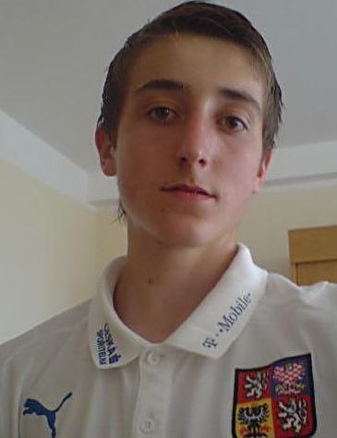
V termínu od 22.8 do 27.8.2011 se koná na Moravě turnaj „O pohár Václava Ježka“ reprezentačních mužstev v kategorii U-18. Do reprezentačního výběru ČR nominoval úspěšný trenér Jaroslav Hřebík i hráče FK Pardubice Honzu Shejbala, který s fotbalem začínal u nás, v Rovni. Na turnaji startují dále celky Francie, Ukrajiny, Maďarska, Turecka a Slovenska. Bližší informace najdete opět v příštím vydání Roveňského poločasu.
Fotbalové ratolesti
Rok 2011 je rokem, ve kterém řada našich fotbalistů vstupuje do nové role, role rodiče (resp. zasloužilého rodiče). Dne 30.6.2011 se narodila slečna Barborka, jejímž otcem je Zdeněk Motyčka, předtím dne 8.4.2011 slečna Adélka, jejímž tatínkem je Martin Brňák a dne 15.8.2011 pak malá Natálka, otcem je Pavel Herbst. V polovině září očekává svého prvního potomka Aleš Kašpar. Pokud to bude opět holčička, kdo ví, zda se v letech budoucích nebude hrát v Rovni i dívčí fotbal...A aby byl náš přehled úplný, 31.1.2011 se narodil Matyáš Melc, 10.8. 2011 Lukáš Růžička (otec Jiří) a v listopadu očekává narození svého potomka Miloš Pachovský. Roveňský poločas přeje všem novorozencům i jejich rodičům pevné zdravíčko a trvale pozitivní vztah k roveňskému fotbalu.
Co se nestihlo minule, aneb co nového u sousedů v Litětinách...

Do minulého vydání Roveňského poločasu jsme chtěli zařadit v souvislosti s derby zápasem rezerv Rovně a Litětin rozhovor s Jaroslavem Veverkou, potencionálním kandidátem na uvolněný post prezidenta sousedního oddílu z Litětin. Bohužel z různých důvodů (dovolená ap.) se vše nestihlo, proto stručně pár vět zaslaných Jaroslavem Veverkou dodatečně. Věříme, že budou pro diváky aktuální i dnes: „Prezident klubu nejsem a do konce roku ani nebudu, jsem pořád sekretář a momentálně první muž našeho výboru je místopředseda Petr Strakoš. Bez předsedy se zatím obejdeme. Takže výbor: místopředseda Petr Strakoš, sekretář Jaroslav Veverka, členové výboru Karel Pěkný, Michal Jiroušek, Ondra Gállik, Libor Hájek ml. Pozitiva „B“ mužstva: snad se po čase najde nějaký hráč použitelný pro A mužstvo. Do „A“ mužstva přišel z Jaroslavi stoper Martin Šretr do zálohy počítáme s Martinem Gállikem, a po roce se nám uzdravil Michal Jančo. Bohužel, máme dlouhodobě zraněného útočníka Tomáše Plžíka, což je pro nás citelná ztráta. Co se týká B mužstva, tak to by nejlépe odpověděl Libor Hájek ml., ten to má na starosti. Možné spojení klubů Litětin a Rovně? Tak to vidím prozatím jako sci-fi záležitost.“
Další program našich mužstev
3.9.2011, 17:00 hod., Sokol Dříteč „A“ – TJ Sokol Roveň „A“
4.9.2011, 17:00 hod., Sokol Dříteč „B“ – TJ Sokol Roveň „B“
8.9.2011, 16:00 hodin, elévové TJ Sokol Roveň – AFK Opatovice n.L.
10.9.2011, 14:30 hod., dorost TJ Sokol Roveň – TJ Sokol Staré Hradiště
10.9. 2011, 17:00 hod. TJ Sokol Roveň „A“– TJ Přelovice“A“
11.9.2011, 17:00 hod., TJ Sokol Roveň „B“ – TJ Sokol Vysoké Chvojno

